# Лабораторная работа №1

**Циклические вычислительные процессы**

## ЗАДАНИЕ

**Вариант 16**

Вычислить и вывести на экран в виде таблицы значения функции F на интервале от Хнач. до Хкон. с шагом dХ.

*a(x + c)2 - b при x < 0 и b ≠ 0*

# *F = при х > 0 и b = 0*

*a +  в остальных случаях*

где а,b, с - действительные числа.

Функция F должна принимать действительное значение, если выражение (Ац МОД2 Вц) И НЕ(Ац ИЛИ Сц) не равно нулю, и целое значение в противном случае. Через Ац, Вц и Сц обозначены целые части значений а, b, с, операции НЕ,.И, ИЛИ и МОД2 (сложение по модулю 2) - поразрядные. Значения а, b, с, Хнач., Хкон., dX ввести с клавиату­ры.

# **БЛОК СХЕМЫ**

# MAIN – DOWHILE

#include <stdio.h>  
#include <math.h>  
  
int main(int argc, char* argv[]) {  
  
 float a, b, c;  
 float startX, endX, dX;  
 float f;  
 int k;  
 printf("Enter:\n");  
  
 printf("a = "); scanf("%f", &a);  
 printf("b = "); scanf("%f", &b);  
 printf("c = "); scanf("%f", &c);  
 printf("X begin = "); scanf("%f", &startX);  
 printf("X end = "); scanf("%f", &endX);  
 printf("dX = "); scanf("%f", &dX);  
 //Третий вариант  
 float x = startX;  
 do {  
 if (x < 0 && b != 0) {  
 k = 1;  
 f = a * (float) pow((x + c), 2) - b;  
 } else if (x > 0 && b == 0) {  
 if (c == 0) {  
 k = 4;  
 printf("x = %.2f\tf%d is not defined\n", x, k);  
 x += dX  
 continue;  
 }  
 k = 2;  
 f = (x - a) / -c;  
 } else {  
 if (c == 0) {  
 k = 4;  
 printf("x = %.2f\tf%d is not defined\n", x, k);  
 x += dX  
 continue;  
 }  
 k = 3;  
 f = a + x / c;  
 }  
  
 if (!(((long) floorf(a) | (long) floorf(b)) & ((long) floorf(a) | (long) floorf(c)))) {  
 printf("x = %.2f\tf %d = %.0f\n", x, k, f);  
 } else {  
 printf("x = %.2f\tf %d = %.2f\n", x, k, f);  
 }  
 x += dX;  
 } while (x <= endX);  
 return 0;  
}

# MAIN – FOR

#include <stdio.h>  
#include <math.h>  
  
int main(int argc, char* argv[]) {  
  
 float a, b, c;  
 float startX, endX, dX;  
 float f;  
 int k;  
 printf("Enter:\n");  
  
 printf("a = "); scanf("%f", &a);  
 printf("b = "); scanf("%f", &b);  
 printf("c = "); scanf("%f", &c);  
 printf("X begin = "); scanf("%f", &startX);  
 printf("X end = "); scanf("%f", &endX);  
 printf("dX = "); scanf("%f", &dX);  
  
 // Первый вариант  
 for (float x = startX; x <= endX; x += dX) {  
 if (x < 0 && b != 0) {  
 k = 1;  
 f = a * (float) pow((x + c), 2) - b;  
 } else if (x > 0 && b == 0) {  
 if (c == 0) {  
 k = 4;  
 printf("x = %.2f\tf%d is not defined\n", x, k);  
 continue;  
 }  
 k = 2;  
 f = (x - a) / -c;  
 } else {  
 if (c == 0) {  
 k = 4;  
 printf("x = %.2f\tf%d is not defined\n", x, k);  
 continue;  
 }  
 k = 3;  
 f = a + x / c;  
 }  
  
 if (!(((long) floorf(a) | (long) floorf(b)) & ((long) floorf(a) | (long) floorf(c)))) {  
 printf("x = %.2f\tf %d = %.0f\n", x, k, f);  
 } else {  
 printf("x = %.2f\tf %d = %.2f\n", x, k, f);  
 }  
 }  
 return 0;  
}

# MAIN – WHILE

#include <stdio.h>  
#include <math.h>  
  
int main(int argc, char* argv[]) {  
  
 float a, b, c;  
 float startX, endX, dX;  
 float f;  
 int k;  
 printf("Enter:\n");  
  
 printf("a = "); scanf("%f", &a);  
 printf("b = "); scanf("%f", &b);  
 printf("c = "); scanf("%f", &c);  
 printf("X begin = "); scanf("%f", &startX);  
 printf("X end = "); scanf("%f", &endX);  
 printf("dX = "); scanf("%f", &dX);  
 //Второй вариант  
 float x = startX;  
 while (x <= endX) {  
 if (x < 0 && b != 0) {  
 k = 1;  
 f = a * (float) pow((x + c), 2) - b;  
 } else if (x > 0 && b == 0) {  
 if (c == 0) {  
 k = 4;  
 printf("x = %.2f\tf%d is not defined\n", x, k);  
 continue;  
 }  
 k = 2;  
 f = (x - a) / -c;  
 } else {  
 if (c == 0) {  
 k = 4;  
 printf("x = %.2f\tf%d is not defined\n", x, k);  
 x += dX  
 continue;  
 }  
 k = 3;  
 f = a + x / c;  
 }  
  
 if (!(((long) floorf(a) | (long) floorf(b)) & ((long) floorf(a) | (long) floorf(c)))) {  
 printf("x = %.2f\tf %d = %.0f\n", x, k, f);  
 } else {  
 printf("x = %.2f\tf %d = %.2f\n", x, k, f);  
 }  
 x += dX;  
 }  
 return 0;  
}

# MAIN – FOR

#include <stdio.h>  
#include <math.h>  
  
int main(int argc, char* argv[]) {  
  
 float a, b, c;  
 float startX, endX, dX;  
 float f;  
 int k;  
 printf("Enter:\n");  
  
 printf("a = "); scanf("%f", &a);  
 printf("b = "); scanf("%f", &b);  
 printf("c = "); scanf("%f", &c);  
 printf("X begin = "); scanf("%f", &startX);  
 printf("X end = "); scanf("%f", &endX);  
 printf("dX = "); scanf("%f", &dX);  
 //Четвертый вариант  
 for (float x = startX; x <= endX; x += dX) {  
 if (x > (c + b) && a != 0) {  
 if (cos(x) == 0) {  
 k = 4;  
 printf("x = %.2f\tf%d is not defined\n", x, k);  
 continue;  
 }  
 k = 1;  
 f = sqrt(x + a + b*b) / cos(x);  
 } else if (x < (c + b) && a == 0) {  
 if (abs(a*x) == abs(c*c)) {  
 k = 4;  
 printf("x = %.2f\tf%d is not defined\n", x, k);  
 continue;  
 }  
 k = 2;  
 f = (log(a) + log(b)) / (a*x + c*c);  
 } else {  
 if (x == 0) {  
 k = 4;  
 printf("x = %.2f\tf%d is not defined\n", x, k);  
 continue;  
 }  
 k = 3;  
 f = (a + b + x) / (x*x);  
 }  
  
 if (!(((long) floorf(a) | (long) floorf(b)) & ((long) floorf(a) | (long) floorf(c)))) {  
 printf("x = %.2f\tf %d = %.0f\n", x, k, f);  
 } else {  
 printf("x = %.2f\tf %d = %.2f\n", x, k, f);  
 }  
 }  
  
 return 0;  
}

# РЕЗУЛЬТАТЫ ПЕРВОЙ СИСТЕМЫ

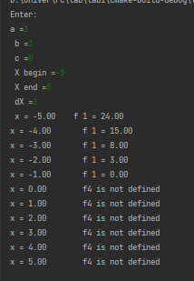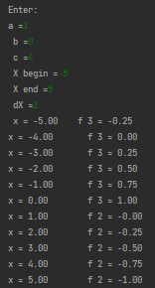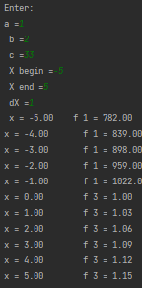

# РЕЗУЛЬТАТЫ ВТОРОЙ СИСТЕМЫ

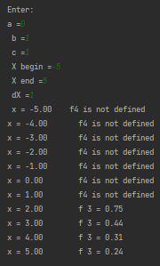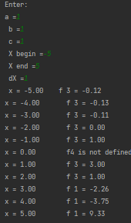

# ВЫВОД

При помощи данной лабораторной работы я научилась более основательно работать с кодами программы, разобрала ход ее работы, операторы (do while, while, for) и возможные пути написания.